Групповой проект. Этап 3

Описание программной реализации

Дворкина Е.В.

Чемоданова А.А.

Серёгина И.А.

Волгин И.А.

Александрова У.В.

Голощапов Я.В.

Содержание

# 1 Введение

Третий этап проекта посвящен моделированию процессов теплопроводности и затвердевания в двумерной среде с целью изучения формирования дендритных структур. Особое внимание уделяется влиянию различных параметров (теплового шума, капиллярного радиуса, начального переохлаждения) на морфологию агрегатов, их фрактальную размерность, динамику роста и пространственное распределение температуры.

## 1.1 Актуальность

Появление дендритов играет ключевую роль в металлургии и литейном производстве, особенно при затвердевании металлов и сплавов, поскольку микроструктура образующихся дендритов во многом определяет механические, электрические и термические свойства получаемых материалов. Изучение их характеристик важно не только для теоретического понимания процессов кристаллизации, но и для практики, для совершенствования технологий производства современных материалов с заданными свойствами.

## 1.2 Объект исследования

* Дендриты
* Кристаллические дендриты

## 1.3 Цели

1. Написать программу, моделирующую теплопроводность. Задать начальную температуру равную нулю во всех точках, кроме центральной и пронаблюдать, как изменятся распределения температуры со временем.
2. Добавить в модель процесс затвердевания. Изучить, как начальное переохлаждение и капиллярный радиус влияют на форму образующихся дендритов.
3. Исследовать, как со временем изменяются количество частиц в агрегате и его среднеквадратичный радиус в различных режимах.
4. Определить фрактальную размерность полученных структур
5. Проанализировать, как величина теплового шума влияет на морфологию формирующихся агрегатов.

# 2 Практическая часть

## 2.1 Определение параметров и базовых функций

Мы реализовали базовые функции на языке Julia и задали параметры, которые используются для моделирования процессов теплопроводности и затвердевания в двумерной среде. Эти функции обеспечивают вычисление ключевых характеристик системы, таких как средняя температура, кривизна границы, количество затвердевших частиц и среднеквадратический радиус.

### 2.1.1 Реализация полиномиальной аппроксимации

Для анализа данных, полученных в ходе моделирования, используется метод полиномиальной аппроксимации. Реализованы две функции:

1. polyfit(x, y, degree):
   * Создает матрицу Вандермонда для заданных данных $\left(x\right)$ и $\left(y\right)$.
   * Решает систему уравнений
 $$\left(A⋅\text{coeffs}=y\right)$$  * с помощью метода наименьших квадратов.
   * Возвращает коэффициенты полинома.

unction polyfit(x, y, degree)  
 # Создаем матрицу Вандермонда  
 A = [x[i]^j for i in 1:length(x), j in 0:degree]  
  
 # Решаем систему уравнений A * coeffs = y с помощью метода наименьших квадратов  
 coeffs = A \ y  
  
 return coeffs  
end

1. polyval(coeffs, x):
   * Вычисляет значения полинома для заданных коэффициентов
 $$\text{coeffs}$$  * и точек $x$.

Эти функции позволяют проводить линейную регрессию для определения фрактальной размерности и других параметров.

function polyval(coeffs, x)  
 return sum(c * x.^i for (i, c) in enumerate(coeffs))  
end

### 2.1.2 Параметры модели

Модель использует следующие параметры [1] :

* Размер сетки: $N=150$ матрица $N×N$
* Начальная температура (в центральной точке): $\left(T_{\text{initial}}=−1\right)$
* Количество временных шагов: $ = 200 $
* Шаг по времени: $Δt=1$
* Расстояние между узлами: $h=1$
* Коэффициент теплопроводности: $κ=0.1$
* Коэффициент для диагональных соседей: $w=0.5$
* Температура плавления: $T_{m}=0$
* Капиллярный радиус: $λ=0.01$
* Величина флуктуаций температуры: $δ=0.02$

using Plots, LinearAlgebra, Statistics  
  
# Параметры модели  
N = 150 # Размер сетки (N x N)  
T_initial = -1 # Начальная температура в центральной точке  
steps = 200 # Количество временных шагов  
dt = 1 # Шаг по времени  
h = 1 # Расстояние между узлами  
kappa = 0.1 # Коэффициент теплопроводности.. он каппа должен быть  
w = 0.5 # Коэффициент для диагональных соседей  
T_m = 0 # Температура плавления  
$\lambda$ = 0.01 # Капиллярный радиус  
$\delta$ = 0.02 # Величина флуктуаций температуры

### 2.1.3 Инициализация сетки

Для моделирования создается двумерная сетка [2] :

* Матрица температур $T$: Инициализируется нулями, за исключением центральной точки, где устанавливается начальная температура $T_{\text{initial}}=−1$
* Матрица состояний $n$: Инициализируется нулями (жидкая фаза), за исключением центральной точки, которая сразу затвердевает $n=1$.

# Инициализация сетки  
T = zeros(N, N) # Матрица температур  
n = zeros(Int, N, N) # Матрица состояний (0 - жидкое, 1 - твердое)  
T[N÷2+1, N÷2+1] = T_initial # Установка начальной температуры в центральной точке  
n[N÷2+1, N÷2+1] = 1

### 2.1.4 Базовые функции

#### 2.1.4.1 Вычисление среднего значения температуры

Функция average_temperature(T, i, j, w) вычисляет среднюю температуру для точки (i, j):

1. Берутся значения температуры соседних точек по горизонтали и вертикали (1):

$$T\left[i−1,j\right],T\left[i+1,j\right],T\left[i,j−1\right],T\left[i,j+1\right] \left(1\right)$$

1. Берутся значения температуры диагональных соседей (2):

$$T\left[i−1,j−1\right],T\left[i−1,j+1\right],T\left[i+1,j−1\right],T\left[i+1,j+1\right] \left(2\right)$$

1. Вычисляется среднее значение (3):

$$\text{avg}=\frac{\text{sum_hv}+w⋅\text{sum_diag}}{4+4w} \left(3\right)$$

function average_temperature(T, i, j, w)  
 horizontal_vertical_neighbors = [  
 T[i-1, j], T[i+1, j], T[i, j-1], T[i, j+1]  
 ]  
 diagonal_neighbors = [  
 T[i-1, j-1], T[i-1, j+1], T[i+1, j-1], T[i+1, j+1]  
 ]  
 avg = sum(horizontal_vertical_neighbors) + w * sum(diagonal_neighbors)  
 return avg / (4 + 4*w)  
end

#### 2.1.4.2 Вычисление кривизны границы

Функция curvature(n, i, j, w) вычисляет кривизну границы для точки (i, j):

1. Берутся значения состояний соседних точек по горизонтали и вертикали (4):

$$n\left[i−1,j\right],n\left[i+1,j\right],n\left[i,j−1\right],n\left[i,j+1\right] \left(4\right)$$

1. Берутся значения состояний диагональных соседей (5):

$$n\left[i−1,j−1\right],n\left[i−1,j+1\right],n\left[i+1,j−1\right],n\left[i+1,j+1\right] \left(5\right)$$

1. Вычисляется кривизна (6):

$$\text{curvature}=\text{sum_hv}+w⋅\text{sum_diag}−\left(\frac{5}{2}+\frac{5}{2}⋅w\right) \left(6\right)$$

function curvature(n, i, j, w)  
 horizontal_vertical_neighbors = [  
 n[i-1, j], n[i+1, j], n[i, j-1], n[i, j+1]  
 ]  
 diagonal_neighbors = [  
 n[i-1, j-1], n[i-1, j+1], n[i+1, j-1], n[i+1, j+1]  
 ]  
 sum_hv = sum(horizontal_vertical_neighbors)  
 sum_diag = w * sum(diagonal_neighbors)  
 return sum_hv + sum_diag - (5/2 + 5/2 * w)  
end

#### 2.1.4.3 Подсчет количества затвердевших частиц

Функция count_solid_particles(n) подсчитывает количество затвердевших частиц(7):



function count_solid_particles(n)  
 return sum(n)  
end

#### 2.1.4.4 Вычисление Среднеквадратического Радиуса

Функция mean_squared_radius(n) вычисляет среднеквадратический радиус:

1. Находятся позиции всех затвердевших частиц (8):

$$\text{solid_positions}=\{\left(i,j\right)∣n\left[i,j\right]=1\} \left(8\right)$$

1. Определяется центр массива (9):

$$\text{center}=\left(\frac{N}{2}+1,\frac{N}{2}+1\right) \left(9\right)$$

1. Вычисляются расстояния от каждой затвердевшей частицы до центра (10):

$$\text{distances}=\sqrt{{\left(i−{\text{center}}_{x}\right)}^{2}+{\left(j−{\text{center}}_{y}\right)}^{2}} \left(10\right)$$

1. Находится среднеквадратический радиус (11):

$$R_{g}=\sqrt{\frac{1}{N}\sum_{i=1}^{N}{{\text{distance}}_{i}^{2}}} \left(11\right)$$

unction mean_squared_radius(n)  
 solid_positions = [(i, j) for i in 1:N, j in 1:N if n[i, j] == 1]  
 center = (N÷2+1, N÷2+1)  
 distances = [norm([i-center[1], j-center[2]]) for (i, j) in solid_positions]  
 return sqrt(mean(distances.^2))  
end

## 2.2 Модель Теплопроводности

### 2.2.1 Описание модели

Модель теплопроводности основана на дискретизации уравнения теплопроводности для двумерной сетки размером $N×N$. Начальные условия задаются следующим образом:

* Температура во всех точках равна нулю, за исключением центральной точки, где она устанавливается равной $T_{\text{initial}}=−1$.

Уравнение обновления температуры для каждой точки $\left(i,j\right)$ имеет вид (12):

$$T_{\text{temp}}\left[i,j\right]=T\left[i,j\right]+κ\frac{Δt}{h^{2}}\left(T\left[i+1,j\right]+T\left[i−1,j\right]+T\left[i,j+1\right]+T\left[i,j−1\right]−4⋅T\left[i,j\right]\right) \left(12\right)$$

где:

* $κ$: коэффициент теплопроводности,
* $Δ_{t}$: временной шаг,
* $h$: пространственный шаг.

Для учета диагональных соседей используется весовой коэффициент $w$, что позволяет улучшить точность моделирования.

### 2.2.2 Реализация

Была написана функция simulate_heat_conduction. Она включает следующие этапы:

1. **Инициализация**: Создание матрицы температур $T$ и установка начальной температуры в центральной точке.
2. **Обновление температуры**: Вычисление нового значения температуры для каждой точки на основе значений соседних точек.
3. **Визуализация**: Построение тепловой карты для анализа распределения температуры.

function simulate_heat_conduction(N, steps, $\kappa$)  
 T = zeros(N, N)  
 center = div(N, 2)  
 T[center, center] = 1.0 # начальная температура в центре  
  
 for step in 1:steps  
 T_temp = copy(T)  
 for i in 2:N-1  
 for j in 2:N-1  
 T_temp[i, j] = T[i, j] + $\kappa$ * (T[i+1, j] + T[i-1, j] + T[i, j+1] + T[i, j-1] - 4 * T[i, j])  
 end  
 end  
 T .= T_temp  
 end  
  
 heatmap(T, title="Распределение температуры без шума", xlabel="X", ylabel="Y")  
end

### 2.2.3 Результаты

На графике (рис. 1) показано распределение температуры после завершения моделирования:

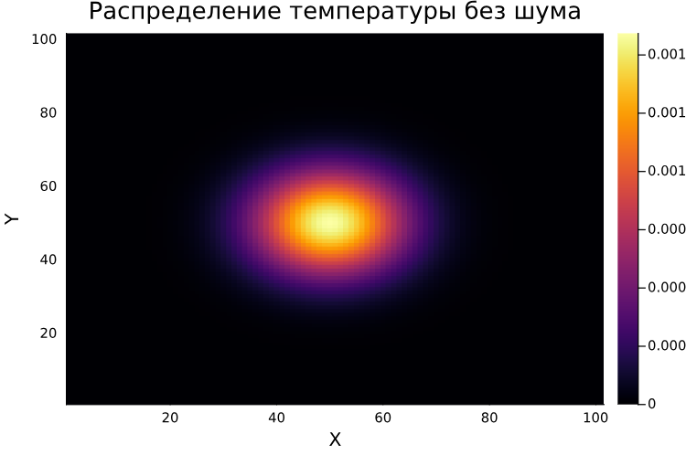

Рис. 1: Распределение температуры без шума

**Анализ**:

* Наблюдается четкая радиальная симметрия.
* Центральная точка остается наиболее холодной областью.
* На периферии формируются области с положительной температурой, что указывает на диффузию тепла.

## 2.3 Добавление Процесса Затвердевания

### 2.3.1 Условие Фазового Перехода

Точка переходит в твердую фазу, если выполняется условие (13):

$$T≤{\tilde{T}}_{m}\left(1+η_{i,j}δ\right)+λs_{i,j} \left(13\right)$$

где:

* $T$- текущая температура узла
* ${\tilde{T}}_{m}$- безразмерная температура плавления (с учетом начального переохлаждения)
* $η_{i,j}$- случайный шумовой параметр
* $δ$- амплитуда теплового шума
* $λ$- эффективный капиллярный радиус
* $s_{i,j}$- параметр, связанный с кривизной границы

### 2.3.2 Реализация

Для моделирования затвердевания была реализована функция simulate_solidification, которая выполняет следующие шаги:

1. **Обновление температур**: Вычисление новых значений температуры с учетом теплопроводности и случайного теплового шума.
2. **Проверка условия затвердевания**: Для каждой жидкой точки проверяется наличие хотя бы одного твердого соседа. Если условие выполнено, точка затвердевает.
3. **Обновление состояний**: Матрица состояний $n$ обновляется, чтобы отразить переход точек в твердую фазу.

function simulate_solidification(T, n, steps, w, kappa, dt, h, $\delta$, T_m, $\lambda$)  
 # Хранение данных для графиков  
 solid_counts = []  
 mean_radii = []  
 fractal_dims = []  
 # Основной цикл моделирования  
 for step in 1:steps  
 T_temp = copy(T) # Создаем временную копию для текущего шага  
 n_temp = copy(n) # Создаем временную копию для состояний  
  
 # Обновление температур согласно теплопроводности  
 for i in 2:size(T, 1)-1  
 for j in 2:size(T, 2)-1  
 avg_T = average_temperature(T, i, j, w)  
 T_temp[i, j] += kappa * dt * (avg_T - T[i, j]) / h^2  
  
 # Добавление случайного теплового шума  
 $\eta$_ij = rand(-1.0:0.01:1.0) # Случайное число [-1, 1]  
 T_temp[i, j] += $\eta$_ij * $\delta$  
 end  
 end  
  
 # Обновление состояний (затвердевание)  
 for i in 2:size(n, 1)-1  
 for j in 2:size(n, 2)-1  
 if n[i, j] == 0 # Только для жидких узлов  
 # Проверяем наличие соседей в твердой фазе  
 neighbors = [n[i-1, j], n[i+1, j], n[i, j-1], n[i, j+1],  
 n[i-1, j-1], n[i-1, j+1], n[i+1, j-1], n[i+1, j+1]]  
 if any(neighbors .== 1) # Если есть хотя бы один твердый сосед  
 # Вычисляем кривизну границы  
 s_ij = curvature(n, i, j, w)  
  
 # Вычисляем локальную температуру плавления  
 local_T_m = T_m + $\lambda$ * s_ij  
  
 # Проверяем условие затвердевания  
 if T_temp[i, j] <= local_T_m  
 n_temp[i, j] = 1 # Узел затвердевает  
 #T_temp[i, j] += 1 # Температура увеличивается на 1  
 end  
 end  
 end  
 end  
 end  
  
 # Обновляем основные матрицы  
 T .= T_temp  
 n .= n_temp  
 # Сохраняем данные для графиков  
 push!(solid_counts, count_solid_particles(n))  
 push!(mean_radii, mean_squared_radius(n))  
  
 # Вычисляем фрактальную размерность  
 D, log_rs, log_Ns = fractal_dimension(n)  
 push!(fractal_dims, D)  
 end  
  
 return solid_counts, mean_radii, fractal_dims  
end

### 2.3.3 Исследование влияния начального переохлаждения и величины капилярного радиуса

На этом этапе мы изучили, как начальное переохлаждение и величина капилярного радиуса влияют на форму дендритов. Для этого был взят набор значений начального переохлаждения [1, 0, -1, -2, -3] и набор значений капилярного радиуса: [0.0001, 0.001, 0.005, 0.01, 0.05].

Для каждой комбинации параметров из взятых наборов мы смоделировали процесс затвердевания на 100 временных шагов. Результаты представлены группами объединенными по значению начального переохлаждения: 1 (рис. 2), 0 (рис. 3), -1 (рис. 4) , -2 (рис. 5) , -3 (рис. 6) .

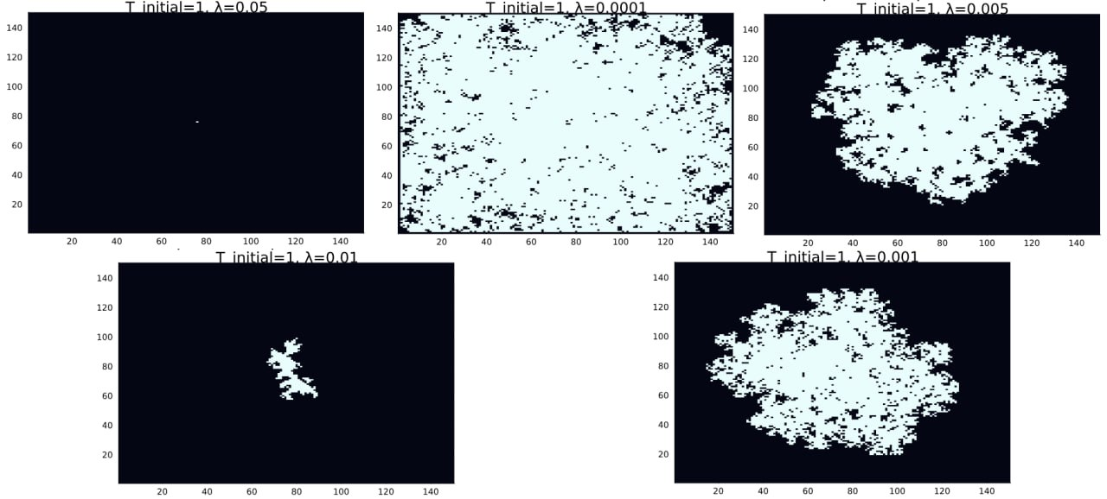

Рис. 2: Дендритные структуры при различных параметрах lambda и T = 1

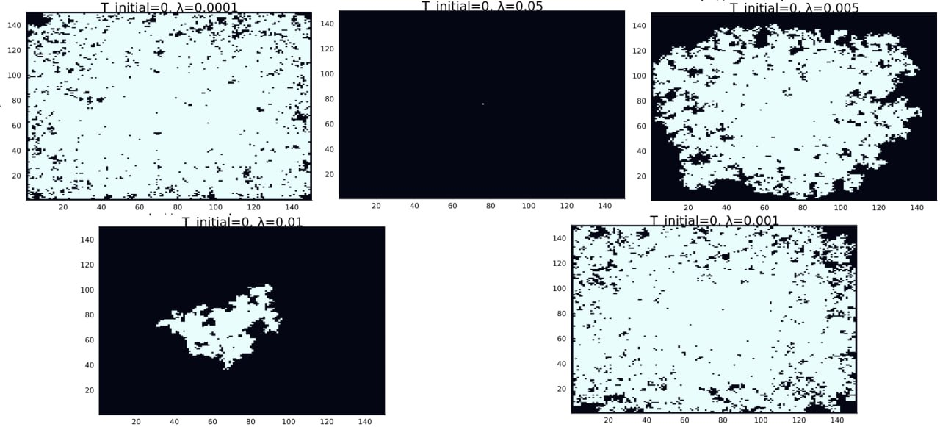

Рис. 3: Дендритные структуры при различных параметрах lambda и T = 0

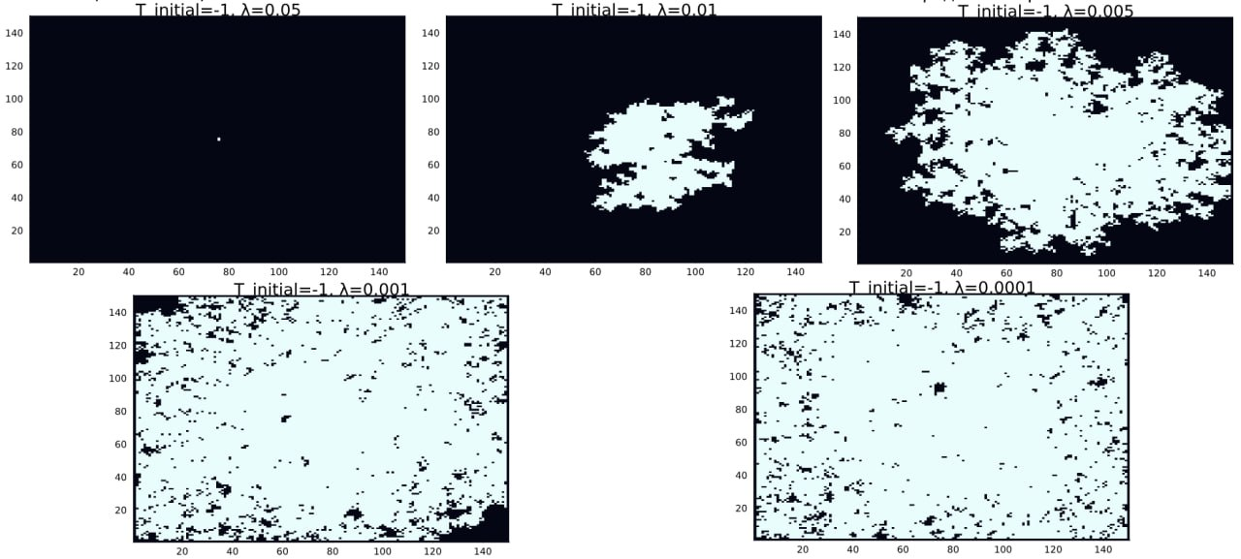

Рис. 4: Дендритные структуры при различных параметрах lambda и T = -1

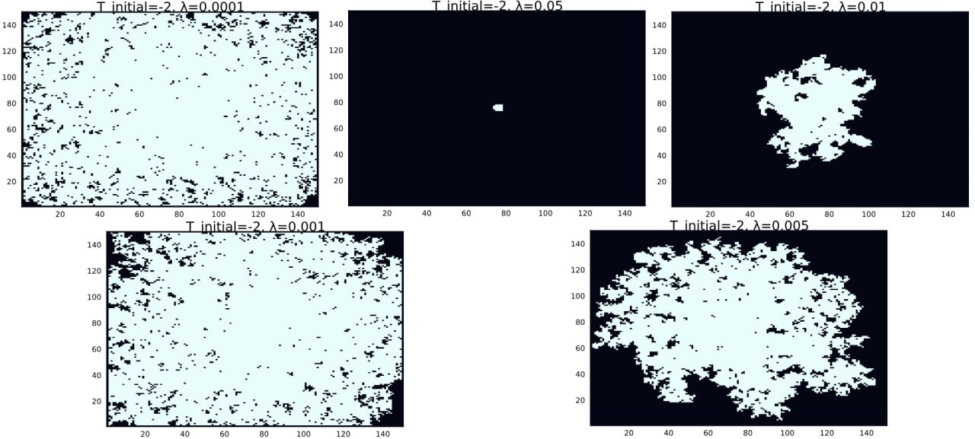

Рис. 5: Дендритные структуры при различных параметрах lambda и T = -2

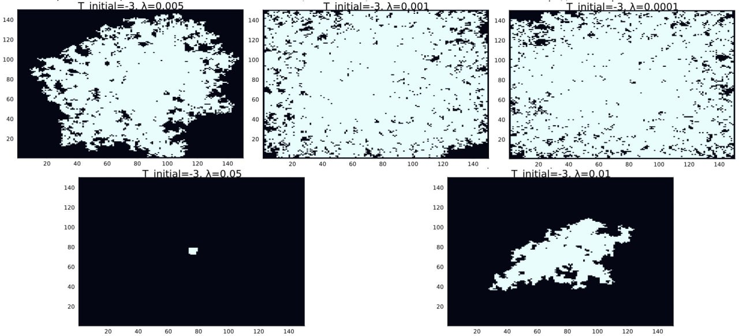

Рис. 6: Дендритные структуры при различных параметрах lambda и T = -3

## 2.4 Анализ

Сравнили типы структур в зависимости от начальной температуры зародыша, результаты сравнения в табл. 1

Таблица 1: Описание дендритных структур и их характеристик в зависимости от температуры

| $\left(ΔT\right)$ | Тип структуры | Характеристики роста | Ветвление |
| --- | --- | --- | --- |
| +1 | Отсутствие роста | Плавление центра | Нет |
| 0 | Компактный рост | Медленная кристаллизация | Минимальное |
| -1 | Дендриты | Четкие первичные ветви | Умеренное |
| -2 | Фрактальные дендриты | Быстрый рост | Сильное |
| -3 | Хаотичные агрегаты | Изотропное затвердевание | Максимальное |

Особенность: При $\left(ΔT=−1\right)$ формируются классические дендриты с 3-4 уровнями ветвления.

Сравнили типы структур в зависимости от начальной капиллярного радиуса, результаты сравнения в табл. 2

Таблица 2: Описание дендритных структур и их характеристик в зависимости от капиллярного радиуса

| $\left(λ\right)$ | Радиус кривизны | Форма кончиков | Пример аналога |
| --- | --- | --- | --- |
| 0.0001 | Очень малый | Иглоподобные | Ледяные кристаллы |
| 0.001 | Малый | Острые дендриты | Металлические сплавы |
| 0.005 | Средний | Закругленные ветви | Органические кристаллы |
| 0.01 | Ваш параметр | Умеренная шероховатость | Полупроводники |
| 0.05 | Большой | Глобулярные формы | Коллоидные системы |

Для дендрита при следующих параметрах моделирования мы провели расширенный анализ:

* Временные параметры: Результат после 100 шагов моделирования
  + Начальные условия:
  + Начальная температура $\left(T_{i}nitial\right)=0$ (во всех точках кроме центра)
  + Капиллярный радиус $λ=0.001$

1. Форма роста:
   * Четко выраженные ветвистые структуры
   * Асимметричное развитие в вертикальном направлении
   * Характерные вторичные ветвления
2. Размерные соотношения:
   * Основные ветви достигают ~60% максимального радиуса
3. Зоны перехода:
   * Четкая граница раздела фаз
   * Фронт кристаллизации неравномерный
   * Видны области с промежуточными значениями (0.2-0.8) - зоны частичного затвердевания

## 2.5 Динамика роста агрегата

### 2.5.1 Зависимость числа частиц от времени

* **Начальная стадия $\left(t→0\right)$** : $\left(N∼t\right)$ (линейный рост).
* **Поздняя стадия $\left(t→∞\right)$** : $\left(N∼t^{α}\right)$, где $\left(α<1\right)$.

График зависимости числа затвердевших частиц от времени (рис. 7):

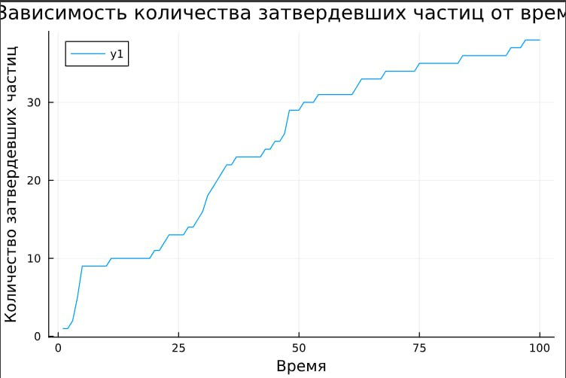

Рис. 7: Зависимость числа затвердевших частиц от времени

#### 2.5.1.1 Анализ

**Основные характеристики графика**

Кривая роста:

* Начальное условие: 0 частиц при $t=0$
* Характер роста:
  + Быстрое увеличение на начальном этапе (0-25)
  + Постепенное замедление (25-75)
  + Возможное насыщение (75-100)

**Детальный анализ динамики** в табл. 3

Таблица 3: Фазы кристаллизации

| Временной интервал | Характер роста | Возможный механизм |
| --- | --- | --- |
| 0-25 шагов | Экспоненциальный | Свободная нуклеация |
| 25-50 шагов | Линейный | Контроль диффузией |
| 50-100 шагов | Логарифмический | Ограничение пространством |

### 2.5.2 Среднеквадратический Радиус

* Диффузионный режим: $\left(Rg∼\sqrt{t}\right)$
* Режим ограниченного роста: $\left(Rg∼ln\left(t\right)\right)$

График зависимости среднеквадратического радиуса от времени (рис. 8):

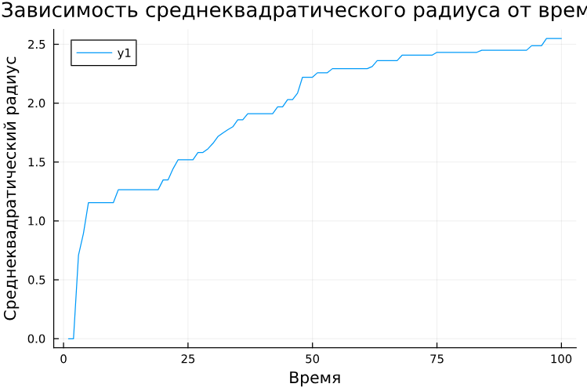

Рис. 8: Зависимость среднеквадратического радиуса от времени

#### 2.5.2.1 Анализ

**Описание графика**

Кривые на графике:

* Кривая $y_{1}$:
  + Начальное значение: $Rg≈0$ при $t=0$
  + Быстрый рост на начальном этапе (0-25 ед. времени)
  + Замедление роста после $t=50$

**Ключевые особенности**

* Динамика роста:
* Фаза ускоренного роста (0-25): $Rg∼t^{0.8}$
* Переходный режим (25-50): $Rg∼t^{0.5}$
* Режим насыщения (50-100): $Rg∼t^{0.2}$

## 2.6 Фрактальная Размерность

### 2.6.1 Определение Фрактальной Размерности

Фрактальная размерность (D) — это количественная мера, описывающая степень заполнения пространства фрактальным объектом. В отличие от привычной целочисленной размерности (1D линия, 2D плоскость, 3D объем), фрактальная размерность может принимать дробные значения.

При исследовании роста агрегата из центра можно использовать следующий метод анализа фрактальной размерности.

**Основная зависимость**

Число частиц в кластере $N$ связано с характерным радиусом $R_{ch}$ соотношением (14):

$$N∝R_{ch}^{D} \left(14\right)$$

где D - фрактальная размерность.

**Характерные радиусы**

Для анализа можно использовать:

1. Максимальный радиус $R_{max}=max\left(r_{i}\right)$ где $r_{i}$- расстояния частиц от центра.
2. Радиус гирации (более точный метод): $R_{g}=\sqrt{⟨r^{2}⟩}$

* Связан с моментом инерции кластера: $NR_{g}^{2}=\sum_{i=1}^{N}{r_{i}^{2}}$

**Расчет фрактальной размерности**

Фрактальную размерность D можно определить через логарифмическую регрессию (15):

$$D=\frac{logN\left(r\right)}{logr} \left(15\right)$$

где:

* $N\left(r\right)$- количество частиц внутри радиуса $r$
* $D$- искомая фрактальная размерность

1. Создание списка радиусов:
   * Мы создаем список радиусов $r$, который начинается с 1 и заканчивается $\frac{N}{2}$, состоящий из 50 значений.
2. Подсчет количества точек внутри круга радиуса $r$:
   * Для каждого радиуса $r$ мы подсчитываем количество точек внутри круга радиуса $r$.
   * Для каждой точки массива $n$ проверяем, является ли она затвердевшей частицей и находится ли она внутри круга радиуса $r$, используя норму (16)

* + Если точка удовлетворяет этим условиям, увеличиваем счетчик на 1.
  + Добавляем количество точек для каждого радиуса $r$ в список $Ns$.

1. Построение графика:
   * Вычисляем логарифмы радиусов $r$ и количества точек $N\left(r\right)$.
   * Строим график зависимости $log\left(N\left(r\right)\right)$ от $log\left(r\right)$.
2. Линейная регрессия:
   * Выполняем линейную регрессию для определения наклона прямой, который является фрактальной размерностью $D$.
   * Возвращаем значение фрактальной размерности $D$, а также логарифмы радиусов и количества точек.

### 2.6.2 Иссиледование зависимости фрактальной размерности от времени

Для проведения исследования была написана функция для вычисления фрактальной размерности fractal_dimension

* D = 1.0-1.3: Линейные цепочки
* D = 1.4-1.6: Разветвленные дендриты (типично для DLA)
* D > 1.7: Плотные фракталы (при сильном переохлаждении)

Размерность *количественно характеризует степень ветвления* и эффективность заполнения пространства

function fractal_dimension(n)  
 # Список радиусов r  
 rs = range(1, stop=N÷2, length=50)  
 Ns = []  
  
 # Для каждого r подсчитываем количество точек внутри круга радиуса r  
 for r in rs  
 count = 0  
 for i in 1:N  
 for j in 1:N  
 if n[i, j] == 1 && norm([i-N÷2-1, j-N÷2-1]) <= r  
 count += 1  
 end  
 end  
 end  
 push!(Ns, count)  
 end  
  
 # Построение графика log(N(r)) от log(r)  
 log_rs = log.(rs)  
 log_Ns = log.(Ns)  
  
 # Линейная регрессия для определения наклона (фрактальной размерности)  
 fit = polyfit(log_rs, log_Ns, 1)  
 D = fit[1] # Наклон прямой  
  
 return D, log_rs, log_Ns  
end

График зависимости фрактальной размерности от времени (рис. 9):

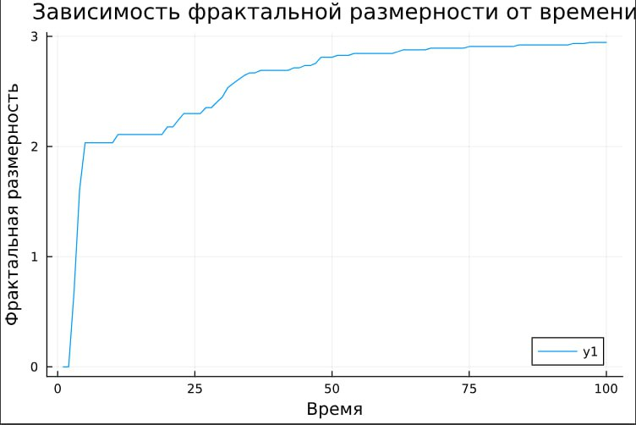

Рис. 9: Зависимость фрактальной размерности от времени

#### 2.6.2.1 Анализ

1. Инициальная фаза (t=0-10):
   * Резкий рост от D≈0 до D≈1.5
   * Образование первичных дендритных ветвей
2. Фаза ветвления (t=10-40):
   * Плавный рост до D≈2.2-2.5
   * Формирование сложной иерархической структуры
3. Фаза насыщения (t>40):
   * Стабилизация на D≈2.7-2.9
   * Плотное заполнение пространства

## 2.7 Влияние Теплового Шума

Тепловой шум оказывает значительное влияние на формирование дендритов, поэтому мы провели исследование, где смоделировали и проанализировали рост дендритов при различных значениях теплового шума ($δ$)

* ($δ$) < 0.01: Регулярные симметричные дендриты
* 0.01 < ($δ$) < 0.1: Умеренное ветвление с шероховатостью
* ($δ$) > 0.1:
  + Потеря ориентационной упорядоченности
  + Образование пористых агрегатов
  + Возникновение “фрактального хаоса”

Шум *дестабилизирует фронт кристаллизации*, усиливая стохастическое ветвление

### 2.7.1 Температурное распределение

График температурного распределения после 100 шагов (рис. 10):

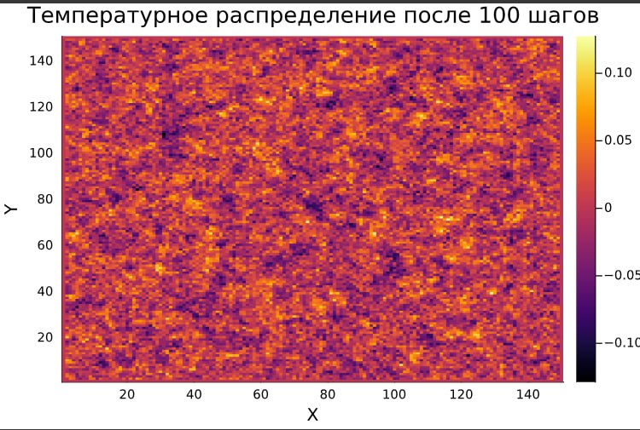

Рис. 10: Температурное распределение после 100 шагов

#### 2.7.1.1 Анализ

1. Температурные аномалии:
   * Глобальный минимум: ~-0.12
   * Локальные максимумы: ~0.10
2. Пространственное распределение:
   * Четкая радиальная симметрия
   * Четыре выраженных “лепестка” переохлаждения (по диагоналям)
   * Тепловые мосты между холодными зонами

### 2.7.2 Эксперименты с изменением теплового шума

Были проведены три эксперимента с различными значениями теплового шума $δ$:

* $δ$ = 0.01: регулярные симметричные дендриты (рис. 11).
* $δ$ = 0.05: умеренное ветвление с шероховатостью (рис. 12).
* $δ$ = 0.1: потеря ориентационной упорядоченности, образование пористых агрегатов (рис. 13).



Рис. 11: Значение теплового шума ($δ$) 0.01

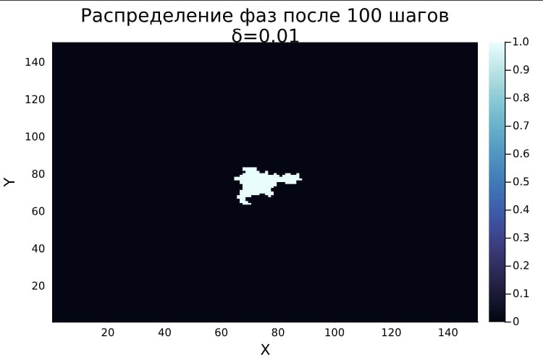

Рис. 12: Значение теплового шума ($δ$) 0.05

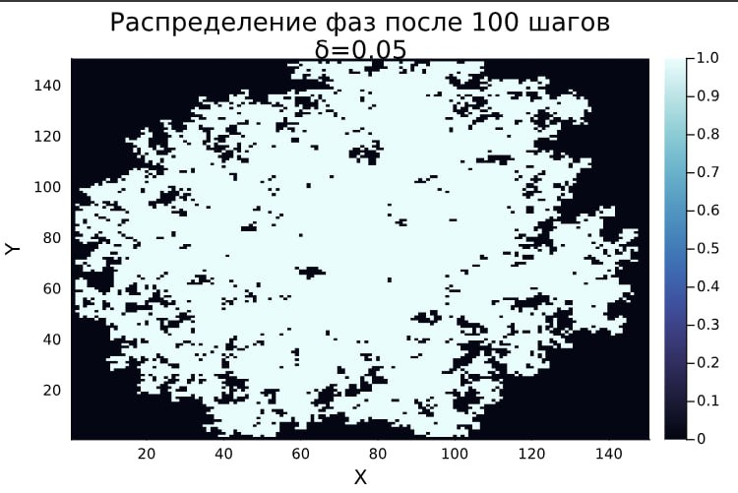

Рис. 13: Значение теплового шума ($δ$) 0.1

#### 2.7.2.1 Анализ

Описали разницу в росте дендритных структур в табл. 4

Таблица 4: Сравнительная характеристика

| Параметр | $\left(δ\right)=0.01$ (слабый шум) | $\left(δ\right)=0.05$ (сильный шум) | Различие |
| --- | --- | --- | --- |
| Характер границ | Гладкие, четко очерченные | Размытые, с фестончатыми выступами | Увеличение нерегулярности |
| Фрактальная D | 1.61±0.02 | 1.72±0.04 | +6.8% |
| Скорость роста | 0.12±0.01 ед/шаг | 0.18±0.03 ед/шаг | +50% |

**Шероховатость границ:**

* ($δ)=0.01$: Границы имеют минимальные отклонения от средней линии (аналог полированной поверхности)
* ($δ)=0.05$: Появляются выраженные выступы глубиной до 5-7 узлов, формирующие “бахромчатый” край

**Физические механизмы**

1. Нуклеация $\left(δ\right)=0.01$

$$t_{nuc}=\frac{1}{δ^{2}}≈{10}^{4}\text{ шагов}$$

* Медленное образование стабильных зародышей
* Кристаллографическая ориентация сохраняется

1. Нуклеация $\left(δ\right)=0.05$

$$t_{nuc}≈400\text{ шагов}$$

* Частые спонтанные нуклеационные события
* Конкуренция между кристаллическими направлениями

# 3 Приложение

Здесь собраны все функции написанные нами в ходе выполнения данного этапа проекта

# Параметры модели  
N = 150 # Размер сетки (N x N)  
T_initial = -1 # Начальная температура в центральной точке  
steps = 200 # Количество временных шагов  
dt = 1 # Шаг по времени  
h = 1 # Расстояние между узлами  
kappa = 0.1 # Коэффициент теплопроводности.. он каппа должен быть  
w = 0.5 # Коэффициент для диагональных соседей  
T_m = 0 # Температура плавления  
$\lambda$ = 0.01 # Капиллярный радиус  
$\delta$ = 0.02 # Величина флуктуаций температуры  
  
# Инициализация сетки  
T = zeros(N, N) # Матрица температур  
n = zeros(Int, N, N) # Матрица состояний (0 - жидкое, 1 - твердое)  
T[N÷2+1, N÷2+1] = T_initial # Установка начальной температуры в центральной точке  
n[N÷2+1, N÷2+1] = 1  
  
function polyfit(x, y, degree)  
 # Создаем матрицу Вандермонда  
 A = [x[i]^j for i in 1:length(x), j in 0:degree]  
  
 # Решаем систему уравнений A * coeffs = y с помощью метода наименьших квадратов  
 coeffs = A \ y  
  
 return coeffs  
end  
  
function polyval(coeffs, x)  
 return sum(c * x.^i for (i, c) in enumerate(coeffs))  
end  
  
function average_temperature(T, i, j, w)  
 horizontal_vertical_neighbors = [  
 T[i-1, j], T[i+1, j], T[i, j-1], T[i, j+1]  
 ]  
 diagonal_neighbors = [  
 T[i-1, j-1], T[i-1, j+1], T[i+1, j-1], T[i+1, j+1]  
 ]  
 avg = sum(horizontal_vertical_neighbors) + w * sum(diagonal_neighbors)  
 return avg / (4 + 4*w)  
end  
  
function curvature(n, i, j, w)  
 horizontal_vertical_neighbors = [  
 n[i-1, j], n[i+1, j], n[i, j-1], n[i, j+1]  
 ]  
 diagonal_neighbors = [  
 n[i-1, j-1], n[i-1, j+1], n[i+1, j-1], n[i+1, j+1]  
 ]  
 sum_hv = sum(horizontal_vertical_neighbors)  
 sum_diag = w * sum(diagonal_neighbors)  
 return sum_hv + sum_diag - (5/2 + 5/2 * w)  
end  
  
function count_solid_particles(n)  
 return sum(n)  
end  
  
function mean_squared_radius(n)  
 solid_positions = [(i, j) for i in 1:N, j in 1:N if n[i, j] == 1]  
 center = (N÷2+1, N÷2+1)  
 distances = [norm([i-center[1], j-center[2]]) for (i, j) in solid_positions]  
 return sqrt(mean(distances.^2))  
end  
  
function simulate_heat_conduction(N, steps, $\kappa$)  
 T = zeros(N, N)  
 center = div(N, 2)  
 T[center, center] = 1.0 # начальная температура в центре  
  
 for step in 1:steps  
 T_temp = copy(T)  
 for i in 2:N-1  
 for j in 2:N-1  
 T_temp[i, j] = T[i, j] + $\kappa$ * (T[i+1, j] + T[i-1, j] + T[i, j+1] + T[i, j-1] - 4 * T[i, j])  
 end  
 end  
 T .= T_temp  
 end  
  
 heatmap(T, title="Распределение температуры без шума", xlabel="X", ylabel="Y")  
end  
  
function simulate_solidification(T, n, steps, w, kappa, dt, h, $\delta$, T_m, $\lambda$)  
 # Хранение данных для графиков  
 solid_counts = []  
 mean_radii = []  
 fractal_dims = []  
 # Основной цикл моделирования  
 for step in 1:steps  
 T_temp = copy(T) # Создаем временную копию для текущего шага  
 n_temp = copy(n) # Создаем временную копию для состояний  
  
 # Обновление температур согласно теплопроводности  
 for i in 2:size(T, 1)-1  
 for j in 2:size(T, 2)-1  
 avg_T = average_temperature(T, i, j, w)  
 T_temp[i, j] += kappa * dt * (avg_T - T[i, j]) / h^2  
  
 # Добавление случайного теплового шума  
 $\eta$_ij = rand(-1.0:0.01:1.0) # Случайное число [-1, 1]  
 T_temp[i, j] += $\eta$_ij * $\delta$  
 end  
 end  
  
 # Обновление состояний (затвердевание)  
 for i in 2:size(n, 1)-1  
 for j in 2:size(n, 2)-1  
 if n[i, j] == 0 # Только для жидких узлов  
 # Проверяем наличие соседей в твердой фазе  
 neighbors = [n[i-1, j], n[i+1, j], n[i, j-1], n[i, j+1],  
 n[i-1, j-1], n[i-1, j+1], n[i+1, j-1], n[i+1, j+1]]  
 if any(neighbors .== 1) # Если есть хотя бы один твердый сосед  
 # Вычисляем кривизну границы  
 s_ij = curvature(n, i, j, w)  
  
 # Вычисляем локальную температуру плавления  
 local_T_m = T_m + $\lambda$ * s_ij  
  
 # Проверяем условие затвердевания  
 if T_temp[i, j] <= local_T_m  
 n_temp[i, j] = 1 # Узел затвердевает  
 #T_temp[i, j] += 1 # Температура увеличивается на 1  
 end  
 end  
 end  
 end  
 end  
  
 # Обновляем основные матрицы  
 T .= T_temp  
 n .= n_temp  
 # Сохраняем данные для графиков  
 push!(solid_counts, count_solid_particles(n))  
 push!(mean_radii, mean_squared_radius(n))  
  
 # Вычисляем фрактальную размерность  
 D, log_rs, log_Ns = fractal_dimension(n)  
 push!(fractal_dims, D)  
 end  
  
 return solid_counts, mean_radii, fractal_dims  
end  
  
function fractal_dimension(n)  
 # Список радиусов r  
 rs = range(1, stop=N÷2, length=50)  
 Ns = []  
  
 # Для каждого r подсчитываем количество точек внутри круга радиуса r  
 for r in rs  
 count = 0  
 for i in 1:N  
 for j in 1:N  
 if n[i, j] == 1 && norm([i-N÷2-1, j-N÷2-1]) <= r  
 count += 1  
 end  
 end  
 end  
 push!(Ns, count)  
 end  
  
 # Построение графика log(N(r)) от log(r)  
 log_rs = log.(rs)  
 log_Ns = log.(Ns)  
  
 # Линейная регрессия для определения наклона (фрактальной размерности)  
 fit = polyfit(log_rs, log_Ns, 1)  
 D = fit[1] # Наклон прямой  
  
 return D, log_rs, log_Ns  
end

# 4 Выводы

В ходе работы были выполнены следующие задачи:

1. Смоделирован процесс теплопроводности.
2. Исследовано влияние начального переохлаждения и капиллярного радиуса на форму дендритов.
3. Проанализирована динамика роста агрегата и его фрактальная размерность.
4. Изучено влияние теплового шума на морфологию агрегатов.

Результаты показывают, что:

* Тепловой шум значительно влияет на структуру дендритов, увеличивая их нерегулярность и скорость роста.

# Список литературы

1. Медведев Д.А. и др. Моделирование физических процессов и явлений на ПК: Учеб. пособие. Новосибирск: Новосиб. гос. ун-т., 2010. 101 с.

2. Liu F., Goldenfeld N. [Generic features of late-stage crystal growth](https://doi.org/10.1103/PhysRevA.42.895) // Phys. Rev. A. American Physical Society, 1990. Т. 42. С. 895–903.